Bài : Đôi bạn ( Tiếng Việt)
bé xíu
chăm chỉ
hiền lành
học tập

to lớn
yêu thương
chịu khó
hiền hậu

yêu quý
học hành
khổng lồ
nhỏ xíu

Bài 2. Đọc đoạn văn sau và thực hiện theo yêu cầu
Đôi bạn
Búp bê làm việc suốt ngày, hết quét nhà lại rửa bát, nấu cơm. Lúc ngồi nghỉ, búp bê bỗng nghe có tiếng hát rất hay. Nó bèn hỏi:
- Ai hát đấy?
Có tiếng trả lời:
- Tôi hát đây. Tôi là dế mèn. Thấy bạn vất vả, tôi hát để tặng bạn đấy.
Búp bê nói:
- Cảm ơn bạn. Tiếng hát của bạn làm tôi hết mệt.
Theo Nguyễn Kiên
a. Gạch chân những câu có dấu gạch ngang.
b. Dấu gạch ngang trong các câu tìm được dùng để làm gì? ( Khoanh vào đáp án đúng)
A. Đánh dấu lời kể của nhân vật.
B. Đánh dấu chỗ bắt đầu câu hỏi.
C. Đánh dấu chỗ bắt đầu lời nói của nhân vật.

................................................................................................................................

Bài 2. Đọc đoạn văn sau và thực hiện theo yêu cầu
Đôi bạn
Búp bê làm việc suốt ngày, hết quét nhà lại rửa bát, nấu cơm. Lúc ngồi nghỉ, búp bê bỗng nghe có tiếng hát rất hay. Nó bèn hỏi:
- Ai hát đấy?
Có tiếng trả lời:
- Tôi hát đây. Tôi là dế mèn. Thấy bạn vất vả, tôi hát để tặng bạn đấy.
Búp bê nói:
- Cảm ơn bạn. Tiếng hát của bạn làm tôi hết mệt.
Theo Nguyễn Kiên
a. Gạch chân những câu có dấu gạch ngang.
b. Dấu gạch ngang trong các câu tìm được dùng để làm gì? ( Khoanh vào đáp án đúng)
A. Đánh dấu lời kể của nhân vật.
B. Đánh dấu chỗ bắt đầu câu hỏi.
C. Đánh dấu chỗ bắt đầu lời nói của nhân vật.

Xem đồng hồ ( Toán)

Bài 1: Chọn đồng hồ phù hợp với cách đọc.
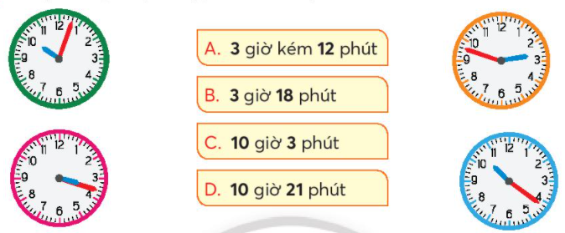

Bài 1: Chọn đồng hồ phù hợp với cách đọc.

